ПОЛУЧЕНИЕ ГОСУДАРСТВЕННОЙ УСЛУГИ
«Зачисление в общеобразовательное учреждение»
ЧЕРЕЗ ЕДИНЫЙ ПОРТАЛ ГОСУДАРСТВЕННЫХ УСЛУГ
Инструкция пользователя

1. ВВЕДЕНИЕ

Услуга «Зачисление в общеобразовательное учреждение» предоставляется в электронном виде через Единый портал государственных услуг.

Условия подачи заявления на зачисление в общеобразовательное учреждение:
1. Для подачи заявления на зачисление в общеобразовательную организацию, родителям (законным представителям) ребенка необходимо заполнить форму заявления на едином портале государственных услуг.
2. Заявление, поданное в электронном виде, будет рассмотрено так же, как заявление родителя (законного представителя), который обратился с заявлением лично. Дата и время начала приема заявлений опубликованы на сайтах образовательных организаций.
3. При электронном способе подачи заявления каждая общеобразовательная организация определяет срок, в течение которого необходимо предоставление подтверждающих документов. Информация по правилам приема в конкретную общеобразовательную организацию размещена на сайте каждой школы. Датой и временем регистрации заявления, поданного через Единый портал государственных услуг считается дата подачи заявления, а не дата предоставления подтверждающих документов.
4. При подаче заявлений важно обратить внимание, что регистрация в каждой образовательной организации будет формироваться с учетом хронологии поданных заявлений.
5. Кроме этого, родителям необходимо помнить, если заявление в электронной форме будет подано до начала срока официального приема заявлений, оно будет отклонено.

2. ПОРЯДОК ПОЛУЧЕНИЯ УСЛУГИ В ЭЛЕКТРОННОМ ВИДЕ
Для получения услуги необходимо зайти на Единый портал государственных услуг по адресу https://www.gosuslugi.ru/.
Для оформления заявления зачисление в общеобразовательное учреждение необходимо авторизоваться, введя свой логин и пароль (если Вы уже зарегистрированы в системе). Если Вы не зарегистрированы в системе, то Вам необходимо пройти регистрацию.
Далее необходимо выбрать Ваше местоположение, например Вологда или
Вологодский район, т.к. дошкольные образовательные организации привязаны к муниципальному образованию, а не к поселку, деревне и пр.
Необходимо выбрать ссылку «услуги»

Среди предложенных услуг нужно выбрать категорию «Образование»
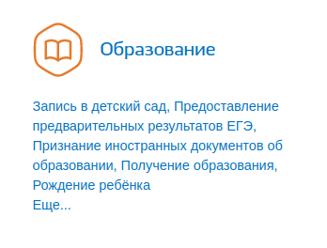
Среди услуг категории образования необходимо выбрать «Запись в образовательное учреждение»
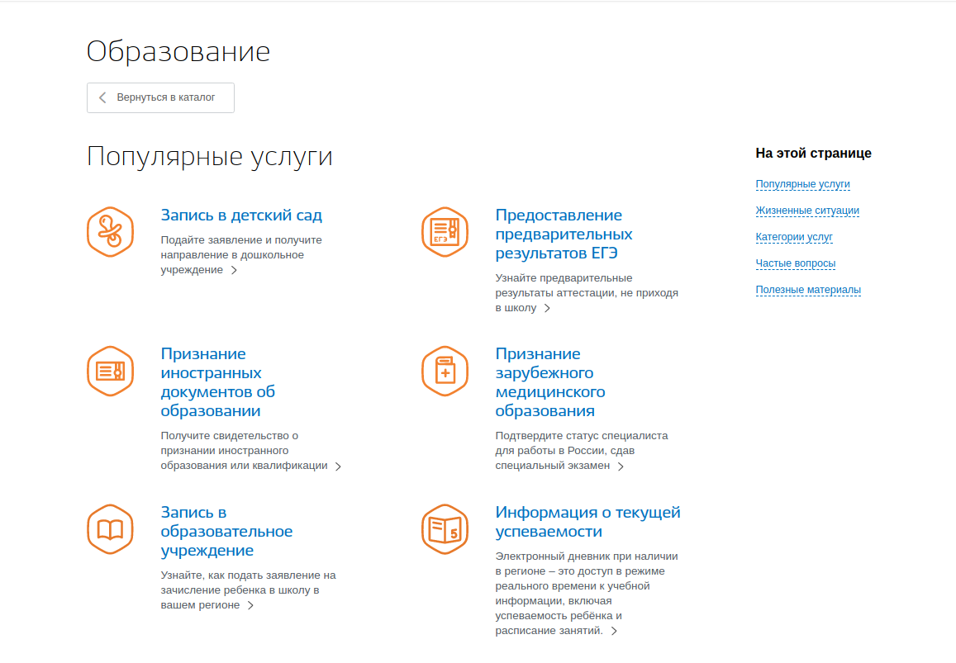
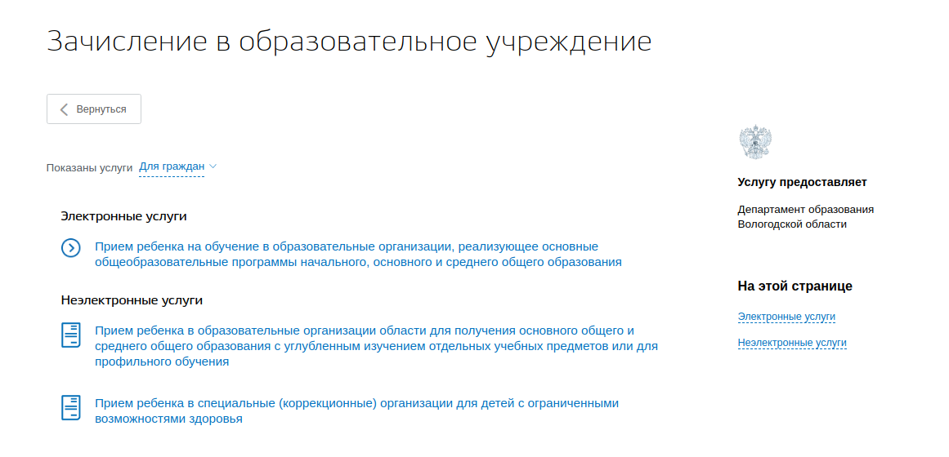
В следующем окне выбрать электронную услугу «Прием ребёнка на обучение в общеобразовательные организации, реализующие основные общеобразовательные программы начального, основного и среднего общего образования»
В следующем окне щелкнуть по кнопке «Получить услугу»
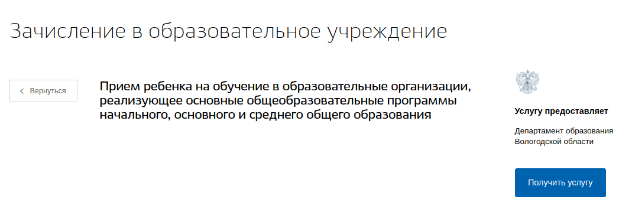
Для удобства заполнения форма разделена на 6 шагов:
- Информация о заявителе.
- Информация о ребенке.
- Выбор общеобразовательного учреждения.
- Электронные копии документов.
- Дополнительная информация.
- Подтверждение данных.
- Для перемещения между шагами используйте кнопки навигации между шагами в нижней части страницы заявления.

На первом шаге необходимо заполнить информацию о Заявителе (родителе). Обязательные поля отмечены *. Часть полей уже заполнена согласно сведениям, которые были указаны при регистрации на портале.
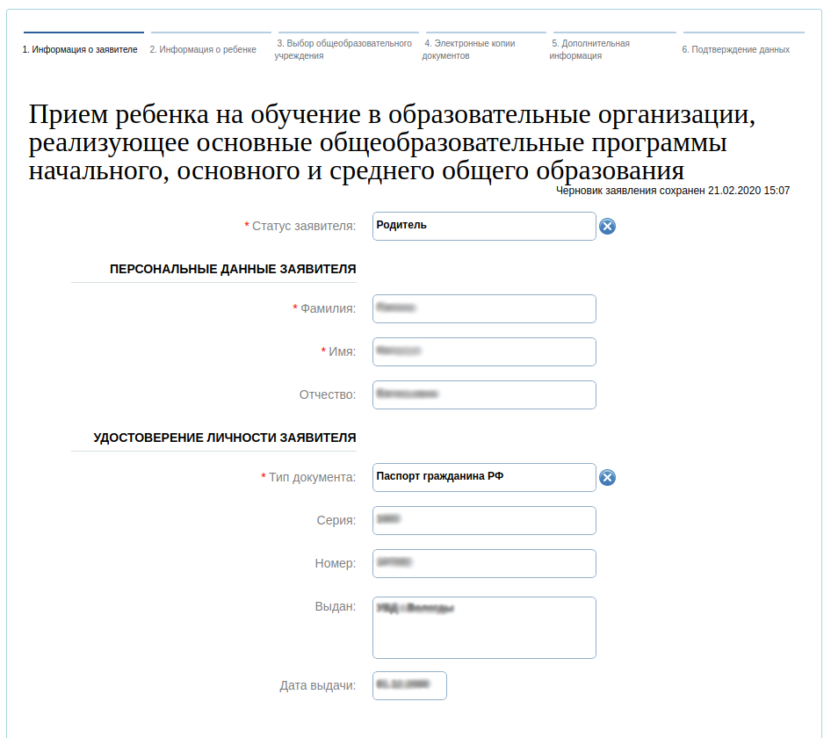
На втором шаге необходимо заполнить персональные данные ребенка, данные об удостоверении личности ребенка и адрес регистрации по месту жительства или по месту пребывания ребенка.

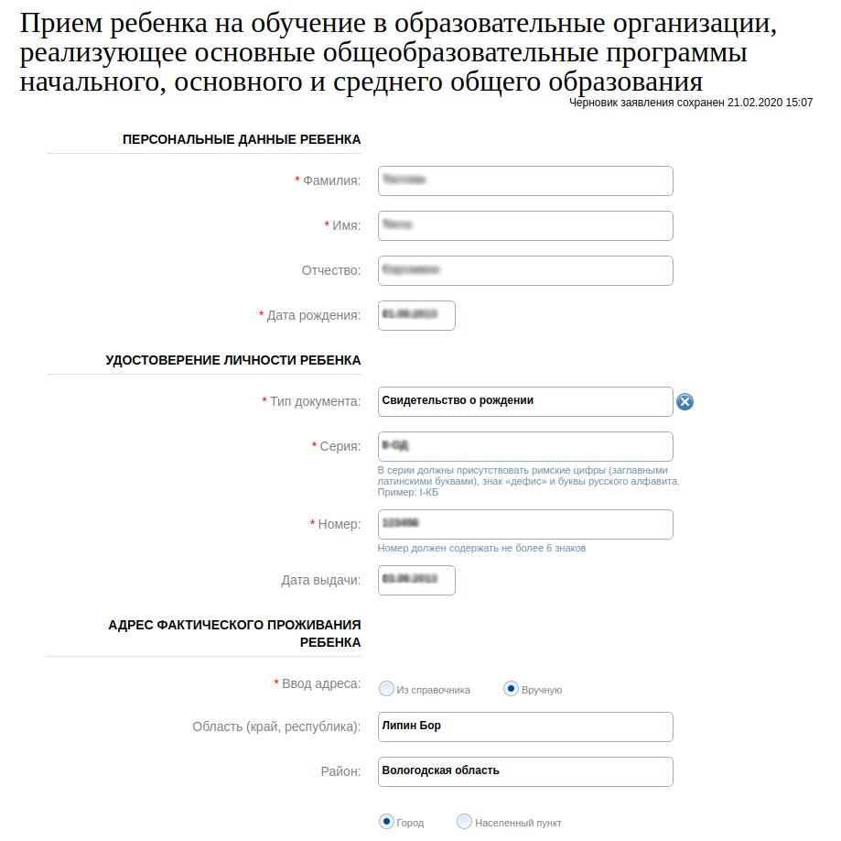
Фамилия, имя, отчество ребенка указываются русскими буквами в именительном падеже (например – Иванов Иван Иванович). Если у ребенка нет отчества, поле «Отчество ребенка» не заполняется. Серия свидетельства о рождении РФ заполняется римскими цифрами (на клавиатуре латинская I), далее знак "дефис" и буквы русского алфавита: например I-ОД, II-АБ.

На третьем шаге выбирается желаемое образовательное учреждение. В списке общеобразовательных учреждений отобразятся школы только Вашего района(города).
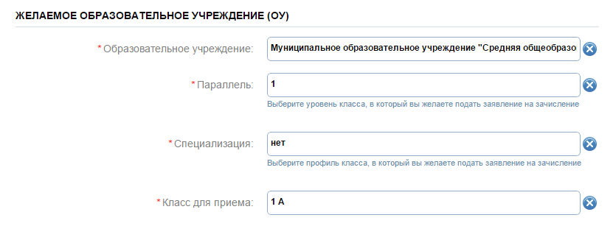
На четвертом шаге Вы можете представить по желанию электронные копии свидетельства о рождении ребенка, документа об опекунстве, справку психолого-медико-педагогической комиссии. Электронная копия документа должна представлять собой один файл в формате PDF, DOC или JPG, содержащий отсканированный графический образ соответствующего бумажного документа, заверенного надлежащим образом и снабженного всеми необходимыми подписями и печатями.
На пятом шаге указываются способы представления информации о способах обратной связи.
На шестом шаге, перед отправкой заявления, необходимо проверить персональные данные заявителя и ребёнка, адрес и выбранное образовательное учреждение, после чего нажать кнопку «Подать заявление»
